ÉTUDE DU CYCLE DE TRANSFERT DES COUVERCLES

PRÉ – REQUIS :

Savoir identifier la matière d’œuvre et la fonction d’un système.
Savoir identifier les différents éléments de structure du système (préactionneurs, actionneurs, effecteurs, capteurs, …).
Connaître les règles élémentaires du grafcet.

COMPÉTENCES ATTENDUES :

Élaborer une séquence linéaire d’un grafcet selon un point de vue partie opérative à partir de l’observation d’un système en fonctionnement.

CONDITIONS DE RÉALISATION :

Durée : 1,5h

Matériel nécessaire : Système ERMET en ordre de marche

AUTEUR : F. THALMANN LYCÉE : Lycée du Mont-Blanc –74190 PASSY

A - Présentation
Le système technique automatisé étudié (fig.1) réalise l’assemblage d’écrins (fig. 2) pour bijoux fantaisies.
Lorsque les conditions initiales sont remplies et si les consignes données par l’utilisateur (marche automatique et départ cycle) sont présentes, le système exécute automatiquement et d’une façon ordonnée les tâches suivantes :

- Amener un fond, une mousse et un couvercle en position d’assemblage;
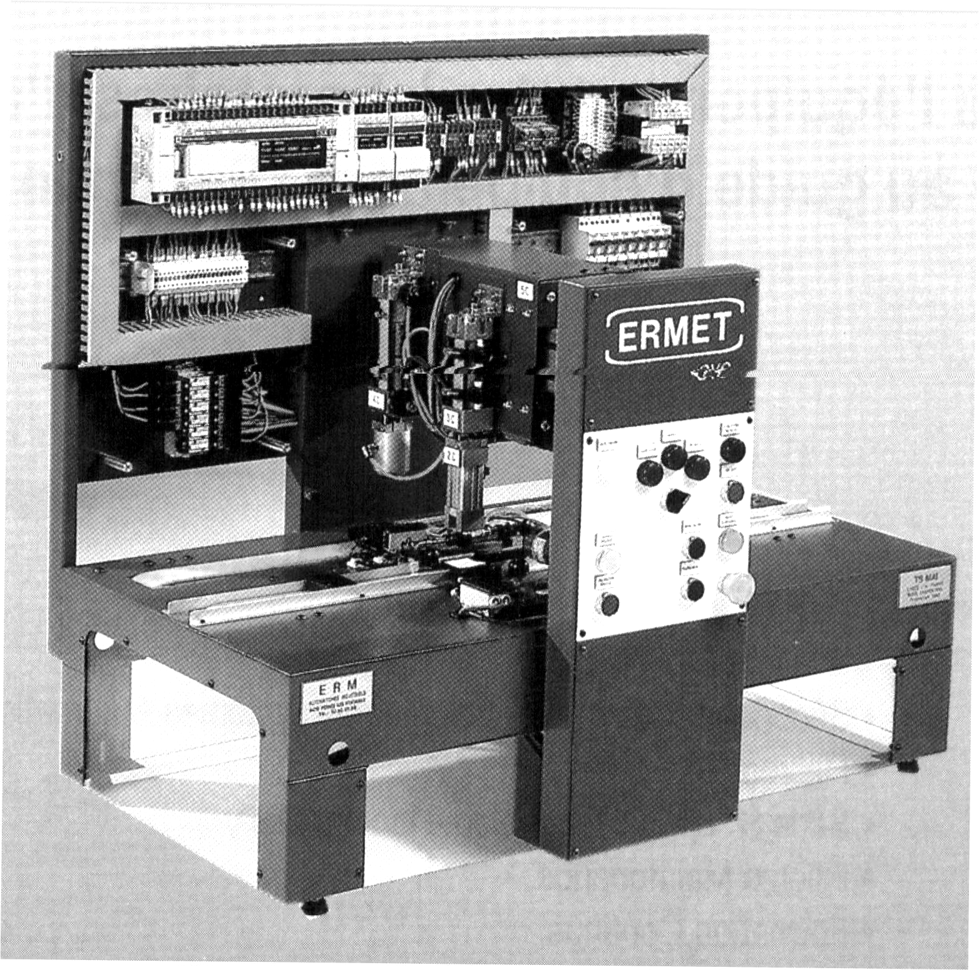

- Placer une mousse dans un fond;

- Emboîter un couvercle sur un fond avec mousse;

- Évacuer un écrin assemblé.

fig. 1 : Système d’assemblage d’écrins

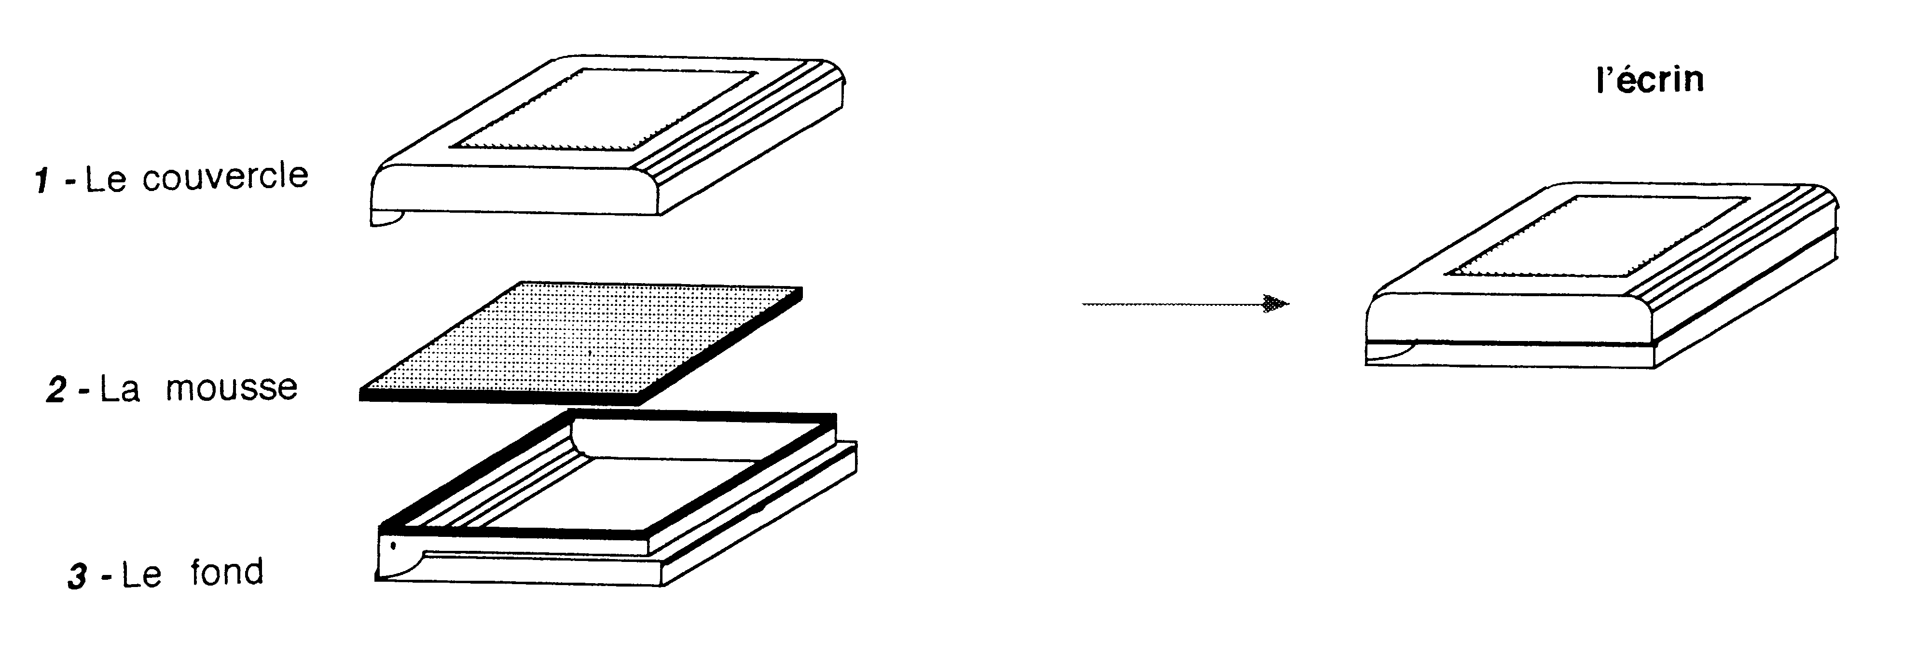
fig. 2 : Matières d’œuvre

* Mettre le système en œuvre en suivant les instructions affichées.

B - Analyse fonctionnelle
Système automatisé d’assemblage d’écrins
ASSEMBLER
DES ÉCRINS

fig. 3 : Analyse fonctionnelle globale
*Compléter le schéma ci-dessus (fig. 3) avec la MOI et la MOF :
La fonction globale « ASSEMBLER DES ÉCRINS » se décompose en sous-fonctions selon le schéma ci-dessous (fig. 4) :

fig. 4 : Analyse fonctionnelle détaillée

C - Structure de la partie opérative
* A partir de l’analyse fonctionnelle détaillée (fig.4), du schéma de la partie opérative (fig.5) et de l’observation du système en fonctionnement :

- identifier en vert les éléments ( actionneurs et effecteurs ) permettant de réaliser la sous-fonction
« Placer une mousse dans un fond » (sur la fig.4 et sur la fig.5);

- identifier en rouge les éléments ( actionneurs et effecteurs ) permettant de réaliser la sous-fonction
« Emboîter un couvercle sur un fond » (sur la fig.4 et sur la fig.5)

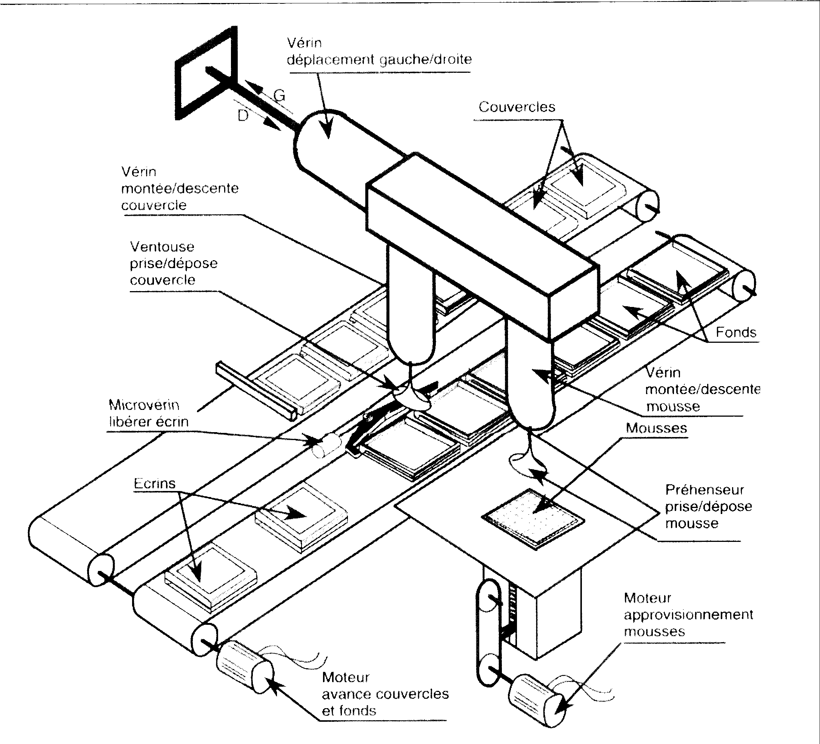
Tapis d’amenage
Couvercles / fonds
Magasin mousses

fig.5: Schéma de la partie opérative
*En utilisant le dossier technique du système, identifier pour la sous-fonction « Emboîter un couvercle sur un fond » les différents constituants du dispositif de préhension des couvercles et du dispositif de transfert :

- les actionneurs puis en déduire les actions effectuées

ACTIONNEURS | ACTIONS

- les capteurs puis en déduire les informations délivrées

CAPTEURS | INFORMATIONS

Remarque :
Il n’y a pas de capteur de vide pour vérifier que le couvercle est bien aspiré.
Pour le grafcet, les actions ASPIRER ( prendre) et NE PAS ASPIRER (lâcher) sont temporisées (voir tempo ci-dessous).
ASPIRER
T / Xi / 2 s.
i

D - GRAFCET
L’étude est maintenant limitée au sous-système qui permet de réaliser la sous-fonction « Emboîter un couvercle sur un fond ».
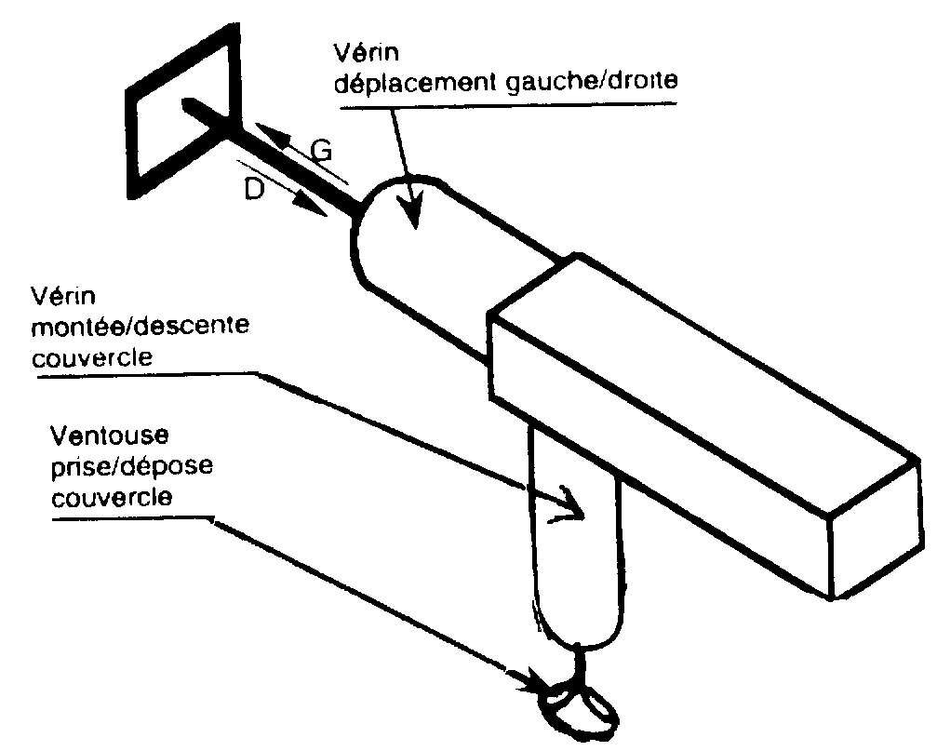
*Préciser les conditions initiales (CI), c’est-à-dire la position dans laquelle se trouve le sous-système au repos :

CI = ventouse en haut et
* Maintenant établir ci-dessous le Grafcet de fonctionnement selon un point de vue « partie opérative » :
marche auto et départ cycle et CI

